Santiago, 5 de enero de 2018

Publicidad sobre sustancias que promocionan indirectamente el alcoholismo en adolescentes y jóvenes

En las redes sociales ha surgido una nueva publicidad de un producto catalogado como “alimenticio” y que se presenta como una sopa que permite superar los efectos del estado post ingesta o de la intoxicación alcohólica. La campaña se extiende del 26 de diciembre de 2017 al 26 de enero de 2018.
Este producto es comercializado por Laboratorio Abbott Chile. Desde el punto de vista e prevención primaria y secundaria del consumo abusivo de alcohol cabe considerar que:
- Puede establecerse un concepto falaz en las y los jóvenes sobre la posibilidad de recuperación de un episodio agudo de alcoholismo.

- Es reconocida la problemática del consumo excesivo de alcohol en la población chilena, y particularmente en adolescentes y jóvenes.

- En muchos adolescentes y jóvenes existe policonsumo de sustancias, para lo cual algunos de los componentes de este alimento que se presenta con características de un medicamento, puede resultar aún más nocivo.

- Los organismos cuya misión incluye la prevención, la regularización y la fiscalización debiesen tener en cuenta la publicidad de dichos productos y las ideas que promueve entre la población más susceptible.

En ese sentido, considero que debiese enviar un oficio a SENDA, a MINSAL, al Ministerio de la Mujer y la Equidad de Género y al Ministerio de Desarrollo Social solicitando información respecto de las acciones de prevención y la regulación de la publicidad como la expuesta a continuación, la cual se encuentra en internet y en buses de la ciudad de Santiago.

Dr. Carlos Güida

26 de DiciembreFinaliza el 26 de Enero

¡Recupera tu vitalidad después del carrete con Alreskate Fest! Participa para probarlo y ganar uno de los dos increíbles días de Spa para ti y una amiga
Escrito en :
Qué se cuenta, Comida, Consciente, Solitas, Niños, Saludable, Minos, Viajes, Innovación
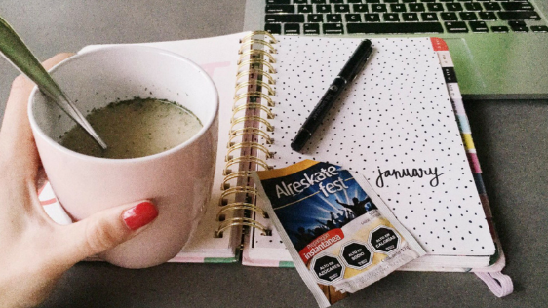
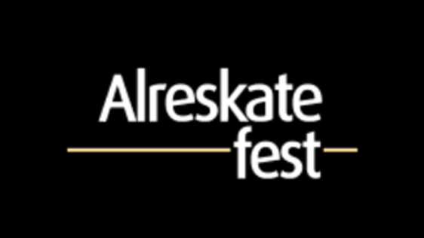
!Coméntalo con tus amigas(os)!

Comparte esta campaña con
#AlreskateFest
Califica esta campaña
(*)(*) (*) (*) (*)
21
32
Alreskate Fest presenta un producto diferente a todo lo existente hoy en día. Una nueva forma de tratar uno de los malestares mas comunes que aquejan gran parte de la población… la “caña”.
Es un Caldo de costilla instantáneo, con vitaminas del complejo B y aporte de Sodio, que proporcionan una mayor sensación de vitalidad.
¡Disuélvela en una taza de agua y listo!
Encuéntrala en Farmacias Salcobrand, Farmacias Ahumada y Petrobras.

Concurso
Participa para probar este producto compartiendo y comentando en tus redes sociales usando #AlreskateFest. Cuéntanos por qué deberías ser una de las seleccionadas.
Además, las publicaciones más destacadas tendrán más posibilidades de ganar uno de los 2 increíbles Día de Spa para dos personas.’’
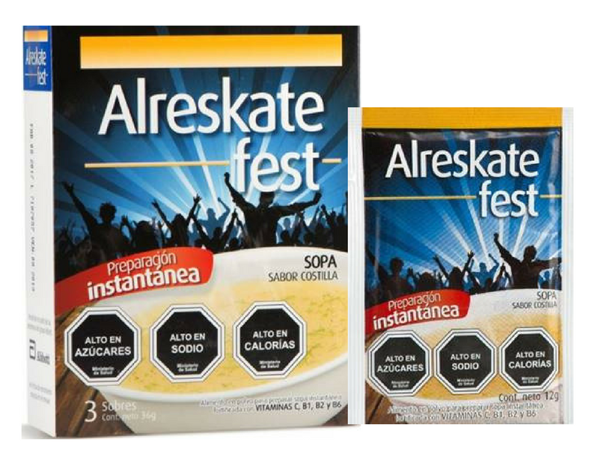
¿Cómo Participar?
Facebook: Comenta en esta publicación de nuestra Fan Page usando #AlreskateFest y @WomenTalkChile y compártelo en modo público con tus amigos.
Instagram: Sube una foto a tu Instagram con el hashtag #AlreskateFest, etiqueta y a nosotras (@Womentalk_cl).
Twitter: Acompaña tu tweet con la foto de la campaña y no te olvides de mencionar #AlreskateFest y @WomenTalk_Chile.